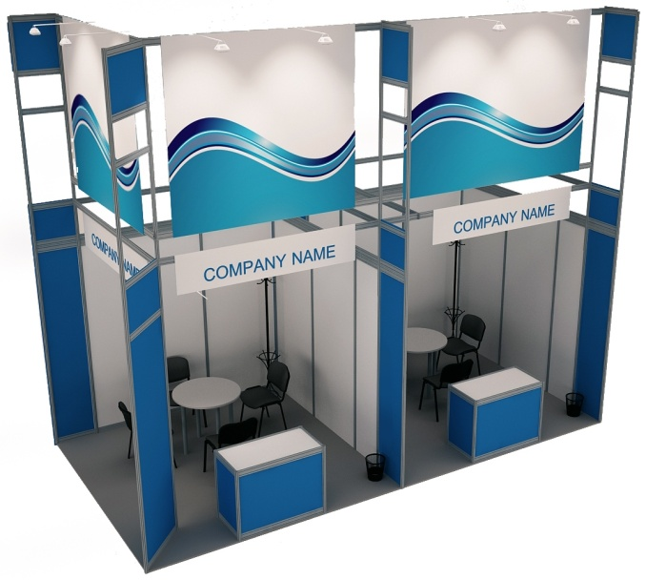

КОМПЛЕКТАЦИЯ | 9–14 м² | 15–18 м² | 19–24 м²
Ковровое покрытие | V | V | V
Стены по периметру | V | V | V
Пилоны на углах стенда (H = 5 м) | V | V | V
Баннер с печатью по открытым сторонам стенда  (H=2 м, монтаж на карманах) | V | V | V
Фризовая панель (2 м) с надписью, на открытых сторонах  стенда | V | V | V
Подсобное помещение (панель, раздвижная дверь), 1 м² | – | V | V
Стол круглый (код 314) | 1 | 1 | 2
Стул переговорный (код 303) | 4 | 5 | 6
Шкаф архивный (H = 0,8 м), оклеенный пленкой Oracal 641 (фасад, бока), код 320 | 1 | 1 | 2
Вешалка настенная (код 331) | – | 1 | 1
Корзина для мусора (код 377) | 1 | 1 | 1
Прожектор галогенный на штанге, 150 Вт (код 516) | 2 | 3 | 4
Светильник спот-бра, 75 Вт (код 510) / светодиодный аналог | 4 | 6 | 8
Розетка 220В, до 1 кВт (код 505а) | 1 | 1 | 2
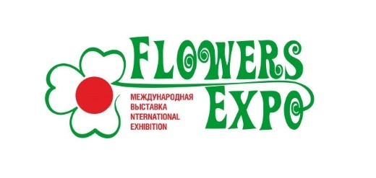
ХIII Международная выставка «ЦветыЭкспо-2023»
Москва, Международный выставочный центр «Крокус Экспо»,
павильон 1, залы 3,4, 12–14 сентября 2023 года
E-mail: mail@flowers-expo.ru www.flowers-expo.ru
__________________________________________________________________________________________

Улучшенный стандарт

Улучшенный стандарт №1

Общая высота конструкций стенда – 5 м
Высота стен– 2,5 м
Конструктив– Mero R8
Стоимость на период проведения мероприятия
Стоимость за 1 кв.м., с учетом НДС, руб. | 11 800-00

Информация, предоставляемая Заказчиком:
- цвет коврового покрытия (по раскладке ExpoRadu);
- цвет оклейки пилона (по раскладке Oracal 641);
- текст и цвет фризовой надписи (до 15 знаков, цвет по раскладке Oracal 641);
- макет баннеров (формат – векторный или TIFF; разрешение – не ниже 300 dpi; размер – по запросу).

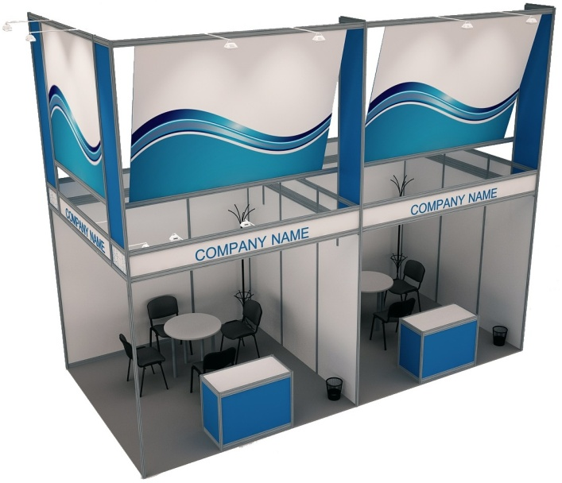
КОМПЛЕКТАЦИЯ | 9–14 м² | 15–18 м² | 19–24 м²
Ковровое покрытие | V | V | V
Стены по периметру | V | V | V
Пилоны на углах стенда (H = 5 м) | V | V | V
Баннер с печатью по открытым сторонам стенда  (H=2 м, монтаж на карманах) | V | V | V
Фризовая панель вставная с надписью, на открытых сторонах стенда | V | V | V
Подсобное помещение (панель, раздвижная дверь), 1 м² | – | V | V
Стол круглый (код 314) | 1 | 1 | 2
Стул переговорный (код 303) | 4 | 5 | 6
Шкаф архивный (H = 0,8 м), оклеенный пленкой Oracal 641 (фасад, бока), код 320 | 1 | 1 | 2
Вешалка настенная (код 331) | – | 1 | 1
Корзина для мусора (код 377) | 1 | 1 | 1
Прожектор галогенный на штанге, 150 Вт (код 516) | 2 | 3 | 4
Светильник спот-бра, 75 Вт (код 510) / светодиодный аналог | 4 | 6 | 8
Розетка 220В, до 1 кВт (код 505а) | 1 | 1 | 2
Улучшенный стандарт №2

Общая высота конструкций стенда – 5 м
Высота стен– 2,5 м
Конструктив– Mero R8
Стоимость на период проведения мероприятия
Стоимость за 1 кв.м., с учетом НДС, руб. | 12 400-00

Информация, предоставляемая Заказчиком:
- цвет коврового покрытия (по раскладке ExpoRadu);
- цвет оклейки пилона (по раскладке Oracal 641);
- текст и цвет фризовой надписи (до 15 знаков, цвет по раскладке Oracal 641);
- макет баннеров (формат – векторный или TIFF; разрешение – не ниже 300 dpi; размер – по запросу).

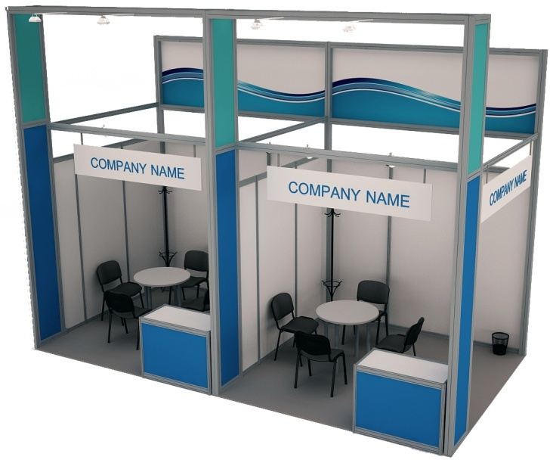

КОМПЛЕКТАЦИЯ | 9–14 м² | 15–18 м² | 19–24 м²
Ковровое покрытие | V | V | V
Стены по периметру | V | V | V
Пилоны по фасаду стенда (H = 4,5 м) | V | V | V
Поликарбонат/ПВХ с печатью (H = 1 м) по задней стороне стенда | V | V | V
Фризовая панель (2 м) с надписью, на открытых сторонах  стенда | V | V | V
Подсобное помещение (панель, раздвижная дверь), 1 м² | – | V | V
Стол круглый (код 314) | 1 | 1 | 2
Стул переговорный (код 303) | 4 | 5 | 6
Шкаф архивный (H = 0,8 м), оклеенный пленкой Oracal 641 (фасад, бока),  код 320 | 1 | 1 | 2
Вешалка напольная (код 332) | – | 1 | 1
Корзина для мусора (код 377) | 1 | 1 | 1
Прожектор галогенный на штанге, 150 Вт (код 516) | 2 | 3 | 4
Светильник спот-бра, 75 Вт (код 510) / светодиодный аналог | 4 | 6 | 8
Розетка 220В, до 1 кВт (код 505а) | 1 | 1 | 2

Улучшенный стандарт №3

Общая высота конструкций стенда – 4,5 м
Высота стен– 2,5 м
Конструктив– Mero R8, Mero R8+
Стоимость на период проведения мероприятия
Стоимость за 1 кв.м., с учетом НДС, руб. | 14 000-00

Информация, предоставляемая Заказчиком:
- цвет коврового покрытия (по раскладке ExpoRadu);
- цвет оклейки пилона (по раскладке Oracal 641);
- текст и цвет фризовой надписи (до 15 знаков, цвет по раскладке Oracal 641);
- макет для поликарбоната/ПВХ (формат – векторный или TIFF; разрешение – не ниже 300 dpi; размер – по запросу).

Улучшенный стандарт №4

Общая высота конструкций стенда – 5 м
Высота стен– 2,5 м
Конструктив– Mero R8, Mero R8+
Стоимость на период проведения мероприятия
Стоимость за 1 кв.м., с учетом НДС, руб. | 10 700-00

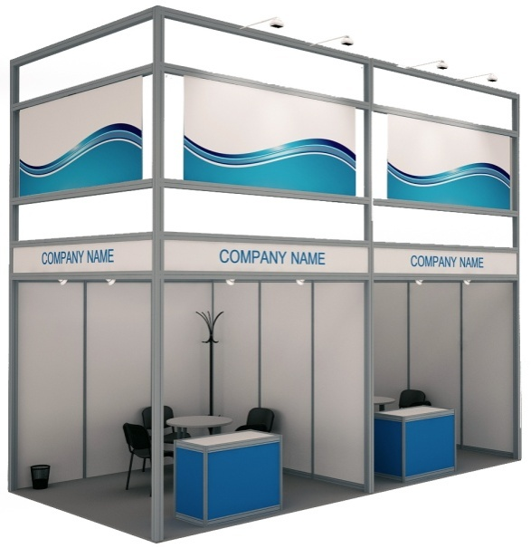

КОМПЛЕКТАЦИЯ | 9–14 м² | 15–18 м² | 19–24 м²
Ковровое покрытие | V | V | V
Стены по периметру | V | V | V
Конструкция из Mero R8+ (H = 5 м) по открытым сторонам стенда | V | V | V
Панель с печатью (H = 1 м) по открытым сторонам стенда | V | V | V
Фризовая панель (2 м) с надписью, на открытых сторонах  стенда | V | V | V
Подсобное помещение (панель, раздвижная дверь), 1 м² | – | V | V
Стол круглый (код 314) | 1 | 1 | 2
Стул переговорный (код 303) | 4 | 5 | 6
Шкаф архивный (H = 0,8 м), оклеенный пленкой Oracal 641 (фасад, бока),  код 320 | 1 | 1 | 2
Вешалка напольная (код 332) | – | 1 | 1
Корзина для мусора (код 377) | 1 | 1 | 1
Прожектор галогенный на штанге, 150 Вт (код 516) | 2 | 3 | 4
Светильник спот-бра, 75 Вт (код 510) / светодиодный аналог | 4 | 6 | 8
Розетка 220В, до 1 кВт (код 505а) | 1 | 1 | 2

Информация, предоставляемая Заказчиком:
- цвет коврового покрытия (по раскладке ExpoRadu);
- текст и цвет фризовой надписи (до 15 знаков, цвет по раскладке Oracal 641);
- макет для панели (формат – векторный или TIFF; разрешение – не ниже 300 dpi, размер – по запросу).

Улучшенный стандарт №5

Общая высота конструкций стенда – 3,5 м
Высота стен– 2,5 м
Конструктив– Mero R8, Mero R8+
Стоимость на период проведения мероприятия
Стоимость за 1 кв.м., с учетом НДС, руб. | 10 700-00

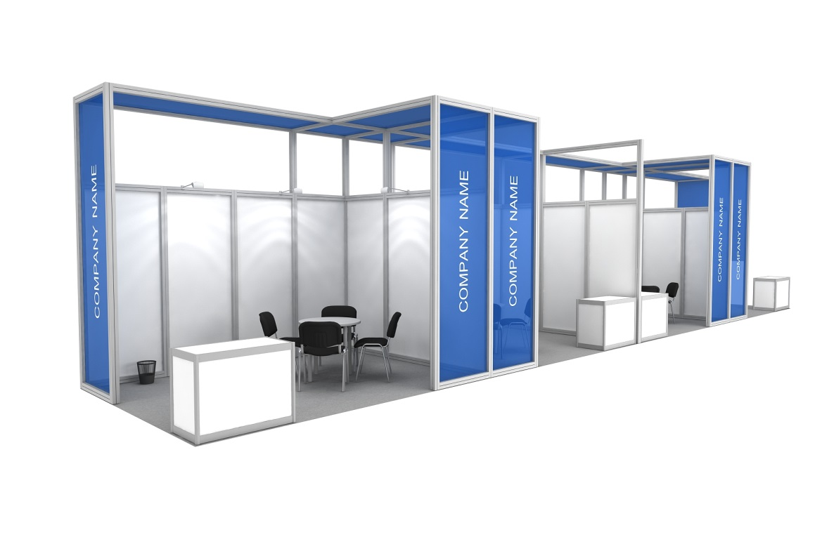

КОМПЛЕКТАЦИЯ | 9–14 м² | 15–18 м² | 19–24 м²
Ковровое покрытие | V | V | V
Стены по периметру | V | V | V
Конструкция из Mero R8+ (H = 3,5 м) по открытым сторонам стенда | V | V | V
Баннерная сетка с печатью (3,3х0,9 м) по открытым сторонам стенда | V | V | V
Подсобное помещение (панель, раздвижная дверь), 1 м² | – | V | V
Стол круглый (код 314) | 1 | 1 | 2
Стул переговорный (код 303) | 4 | 5 | 6
Шкаф архивный (H = 0,8 м), код 320 | 1 | 1 | 2
Вешалка напольная (код 332) | – | 1 | 1
Корзина для мусора (код 377) | 1 | 1 | 1
Прожектор галогенный на штанге, 150 Вт (код 516) | 2 | 3 | 4
Светильник спот-бра, 75 Вт (код 510) / светодиодный аналог | 4 | 6 | 8
Розетка 220В, до 1 кВт (код 505а) | 1 | 1 | 2

Информация, предоставляемая Заказчиком:
- цвет коврового покрытия (по раскладке ExpoRadu);
- макет баннерной сетки (формат – векторный или TIFF; разрешение – не ниже 300 dpi, размер – 3 300х900 мм)

Улучшенный стандарт №6

Общая высота конструкций стенда – 4,15 м
Высота стен– 2,5 м
Конструктив– Mero R8
Стоимость на период проведения мероприятия
Стоимость за 1 кв.м., с учетом НДС, руб. | 11 200-00

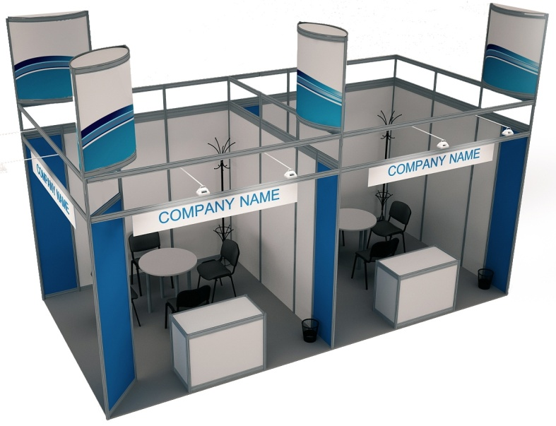

КОМПЛЕКТАЦИЯ | 9–14 м² | 15–18 м² | 19–24 м²
Ковровое покрытие | V | V | V
Стены по периметру | V | V | V
Пилон (H = 4,1 м) с радиусной конструкцией на каждом углу стенда | V | V | V
Фризовая панель (2 м) с надписью, на открытых сторонах стенда | V | V | V
Подсобное помещение (панель, раздвижная дверь), 1 м² | – | V | V
Стол круглый (код 314) | 1 | 1 | 2
Стул переговорный (код 303) | 4 | 5 | 6
Шкаф архивный (H = 0,8 м), код 320 | 1 | 1 | 2
Вешалка настенная (код 331) | – | 1 | 1
Корзина для мусора (код 377) | 1 | 1 | 1
Прожектор галогенный на штанге, 150 Вт (код 516) | 2 | 3 | 4
Светильник спот-бра, 75 Вт (код 510) / светодиодный аналог | 4 | 6 | 8
Розетка 220В, до 1 кВт (код 505а) | 1 | 1 | 2

Информация, предоставляемая Заказчиком:
- цвет коврового покрытия (по раскладке ExpoRadu);
- цвет оклейки пилона (по раскладке Oracal 641);
- текст и цвет фризовой надписи (до 15 знаков, цвет по раскладке Oracal 641)

Улучшенный стандарт №7

Общая высота конструкций стенда – 3,5 м
Высота стен– 2,5 м
Конструктив– Mero R8, Mero R8+
Стоимость на период проведения мероприятия
Стоимость за 1 кв.м., с учетом НДС, руб. | 10 700-00

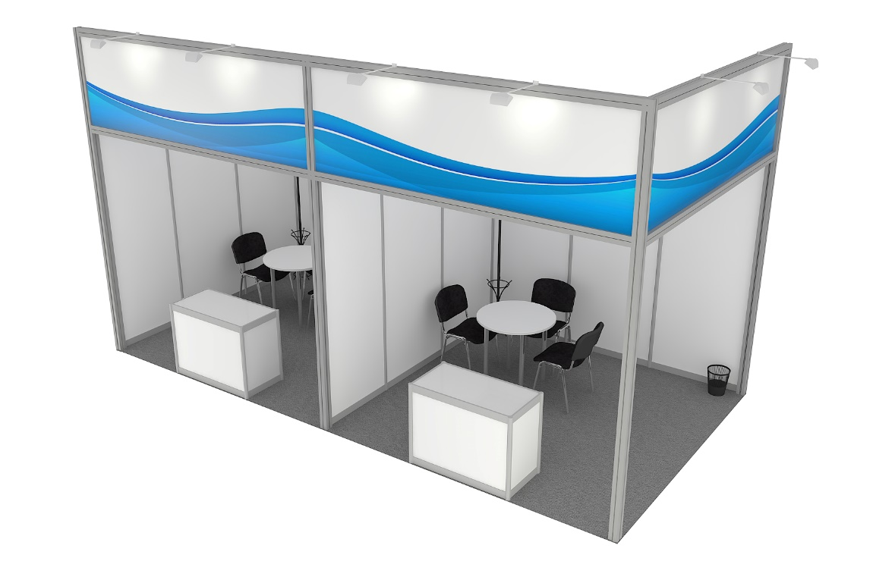

КОМПЛЕКТАЦИЯ | 9–14 м² | 15–18 м² | 19–24 м²
Ковровое покрытие | V | V | V
Стены по периметру | V | V | V
Конструкция из Mero R8 PLUS (H = 3,5 м) по открытым сторонам стенда | V | V | V
Баннер с печатью (H = 1 м) по открытым сторонам стенда  (монтаж на люверсах) | V | V | V
Подсобное помещение (панель, раздвижная дверь), 1 м² | – | V | V
Стол круглый (код 314) | 1 | 1 | 2
Стул переговорный (код 303) | 4 | 5 | 6
Шкаф архивный (H = 0,8 м), код 320 | 1 | 1 | 2
Вешалка настенная (код 331) | – | 1 | 1
Корзина для мусора (код 377) | 1 | 1 | 1
Прожектор галогенный на штанге, 150 Вт (код 516) | 2 | 3 | 4
Светильник спот-бра, 75 Вт (код 510) / светодиодный аналог | 4 | 6 | 8
Розетка 220В, до 1 кВт (код 505а) | 1 | 1 | 2

Информация, предоставляемая Заказчиком:
- цвет коврового покрытия (по раскладке ExpoRadu);
- макет баннера (формат – векторный или TIFF; разрешение – не ниже 300 dpi; размер – по запросу)

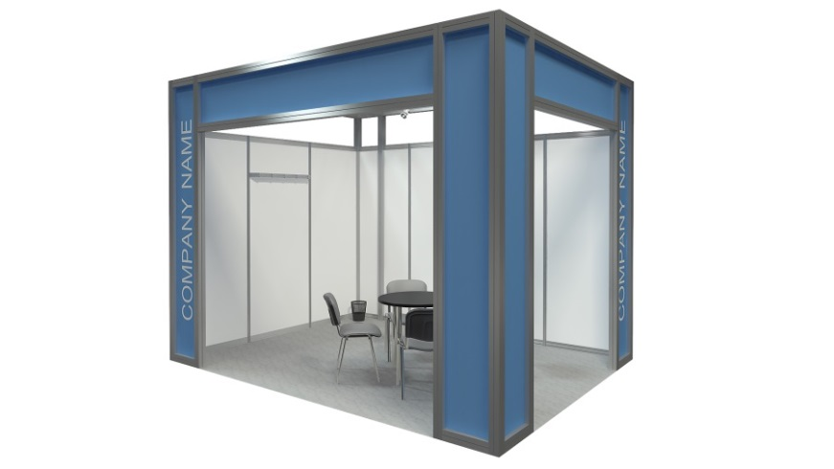 | 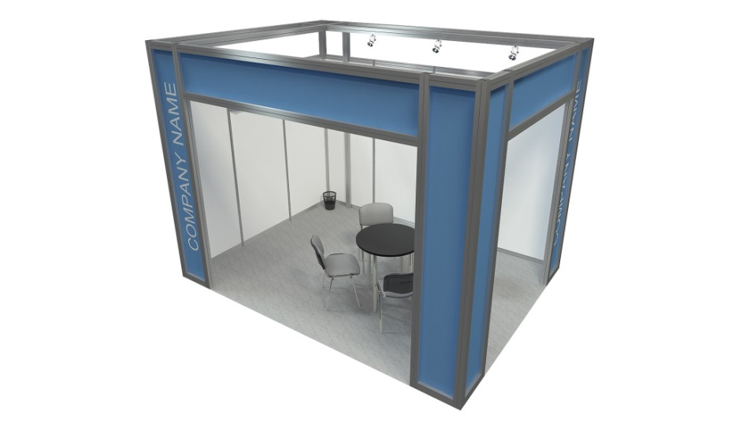
КОМПЛЕКТАЦИЯ |  | 9–12 м² | 13–24 м² | 25–36 м² | 37–48 м² | 49–60 м²
Ковровое покрытие |  | V | V | V | V | V
Стены по периметру |  | V | V | V | V | V
Декоративный элемент на фасаде (Mero R8+)  с панелью, оклеенной пленкой Oracal, и надписью |  | V | V | V | V | V
Стол круглый (код 314) |  | 1 | 2 | 3 | 4 | 5
Стул переговорный (код 303) |  | 3 | 6 | 9 | 12 | 15
Светильник спот-бра, 75 Вт (код 510) / светодиодный аналог |  | 3 | 6 | 9 | 12 | 15
Розетка тройная 220В, до 1 кВт (код 505а) |  | 1 | 2 | 3 | 4 | 5
Вешалка консольная (код 331) |  | 1 | 1 | 2 | 2 | 3
Корзина для мусора (код 377) |  | 1 | 2 | 2 | 3 | 3

Улучшенный стандарт №9

Общая высота конструкций стенда – 3 м
Высота стен– 2,5 м
Конструктив– Mero R8, Mero R8+
Стоимость на период проведения мероприятия
Стоимость за 1 кв.м., с учетом НДС, руб. | 9 000-00

.

Информация, предоставляемая Заказчиком:
- цвет коврового покрытия (по раскладке ExpoRadu);
- цвет оклейки декоративного элемента (по раскладке Oracal 641);
- текст надписи на декоративном элементе (цвет по раскладке Oracal 641).

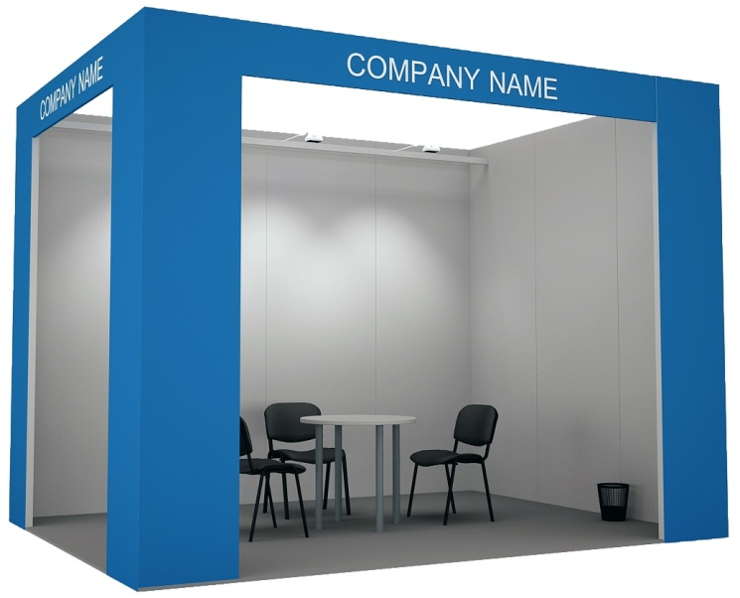

КОМПЛЕКТАЦИЯ | 9–12 м² | 13–24 м² | 25–36 м² | 37–48 м² | 49–60 м²
Ковровое покрытие | V | V | V | V | V
Стены по периметру | V | V | V | V | V
Декоративный элемент на фасаде | V | V | V | V | V
Фризовая панель по открытым сторонам стенда | V | V | V | V | V
Стол круглый (код 314) | 1 | 2 | 3 | 4 | 5
Стул переговорный (код 303) | 3 | 6 | 9 | 12 | 15
Светильник спот-бра, 75 Вт (код 510) / светодиодный аналог | 3 | 6 | 9 | 12 | 15
Розетка тройная 220В, до 1 кВт (код 505а) | 1 | 2 | 3 | 4 | 5
Корзина для мусора (код 377) | 1 | 2 | 2 | 3 | 3
Улучшенный стандарт №10

Общая высота конструкций стенда – 3 м
Высота стен– 3 м
Конструктив– Advantec
Стоимость на период проведения мероприятия
Стоимость за 1 кв.м., с учетом НДС, руб.  (без оклейки Oracal фронтальных панелей и фризовых панелей) | 8 300-00
Стоимость за 1 кв.м., с учетом НДС, руб.  (с оклейкой Oracal фронтальных панелей и фризовых панелей) | 9 500-00

Информация, предоставляемая Заказчиком:
- цвет коврового покрытия (по раскладке ExpoRadu);
- цвет оклейки декоративного элемента (по раскладке Oracal 641);
- текст и цвет фризовой надписи (цвет по раскладке Oracal 641).

• Вариант №10.1. – с оклейкой Oracal фронтальных панелей и фризовых панелей.
• Вариант №10.2. – с оклейкой Oracal стен, фронтальных панелей и фризовых панелей.
• Вариант №10.3. – с оклейкой Oracal фронтальных панелей и фризовых панелей + полноцветная печать стен.

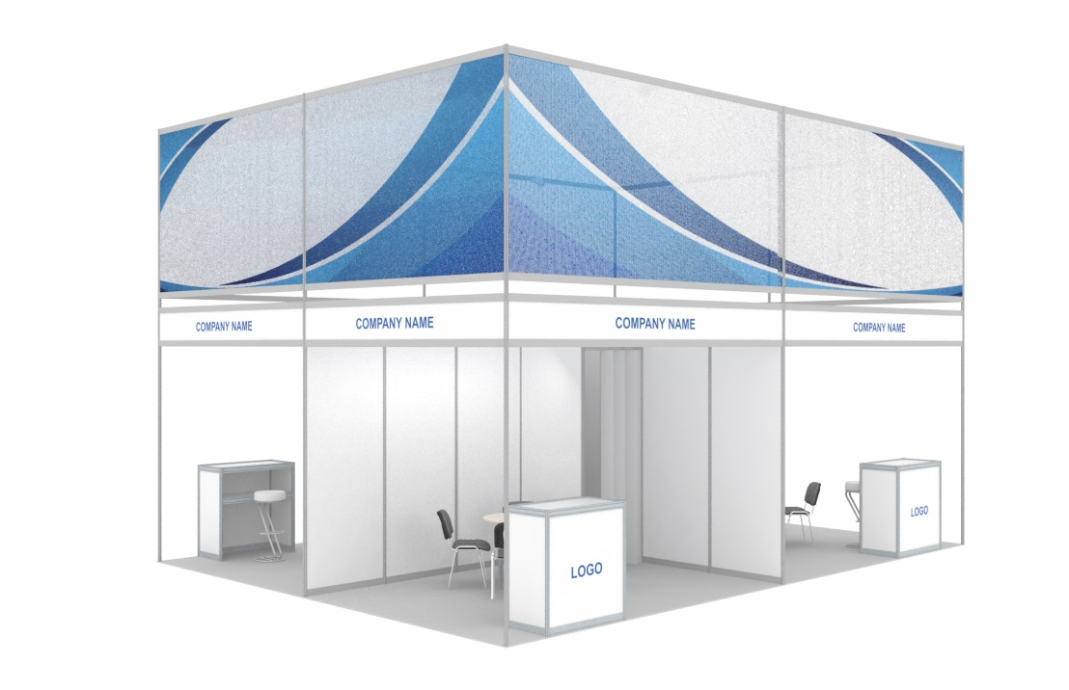

КОМПЛЕКТАЦИЯ | 9–12 м² | 13–24 м² | 25–36 м² | 37–48 м² | 49–60 м²
Ковровое покрытие | V | V | V | V | V
Стены по периметру | V | V | V | V | V
Фронтальная конструкция (Mero R8+, H = 5 м), с баннерной сеткой (H = 1,9 м) | V | V | V | V | V
Фризовая панель вставная с надписью, на открытых сторонах стенда | 2 | 2 | 2 | 4 | 4
Подсобное помещение с раздвижной дверью, 1 м² | 1 | 2 | 2 | 3 | 4
Информационная стойка с цветным логотипом (1х1 м), код 318 | 1 | 1 | 1 | 2 | 2
Стул барный (код 306) | 1 | 1 | 1 | 2 | 2
Стол круглый (код 314) | 1 | 1 | 2 | 2 | 3
Стул переговорный (код 303) | 3 | 4 | 6 | 8 | 12
Прожектор металлогалогенный, 150 Вт (код 514) / светодиодный аналог | 3 | 4 | 5 | 6 | 8
Розетка 220В, до 1 кВт (код 505а) | 1 | 2 | 3 | 4 | 5
Вешалка консольная (код 331) | 1 | 1 | 2 | 2 | 3
Корзина для мусора (код 377) | 1 | 2 | 2 | 3 | 3

Улучшенный стандарт №11

Общая высота конструкций стенда – 5 м
Высота стен– 2,5 м
Конструктив– Mero R8, Mero R8+
Стоимость на период проведения мероприятия
Стоимость за 1 кв.м., с учетом НДС, руб. | 10 300-00

.

Информация, предоставляемая Заказчиком:
- цвет коврового покрытия (по раскладке ExpoRadu);
- логотип (формат – векторный);
- макет баннерной сетки (формат – векторный или TIFF; разрешение – не ниже 300 dpi; размер – по запросу);
- текст надписи (цвет по раскладке Oracal 641).

Улучшенный стандарт №12

Общая высота конструкций стенда – 3,35 м
Высота стен– 2,5 м
Конструктив– Mero R8, Mero R8+
Стоимость на период проведения мероприятия
Стоимость за 1 кв.м., с учетом НДС, руб. | 7 900-00

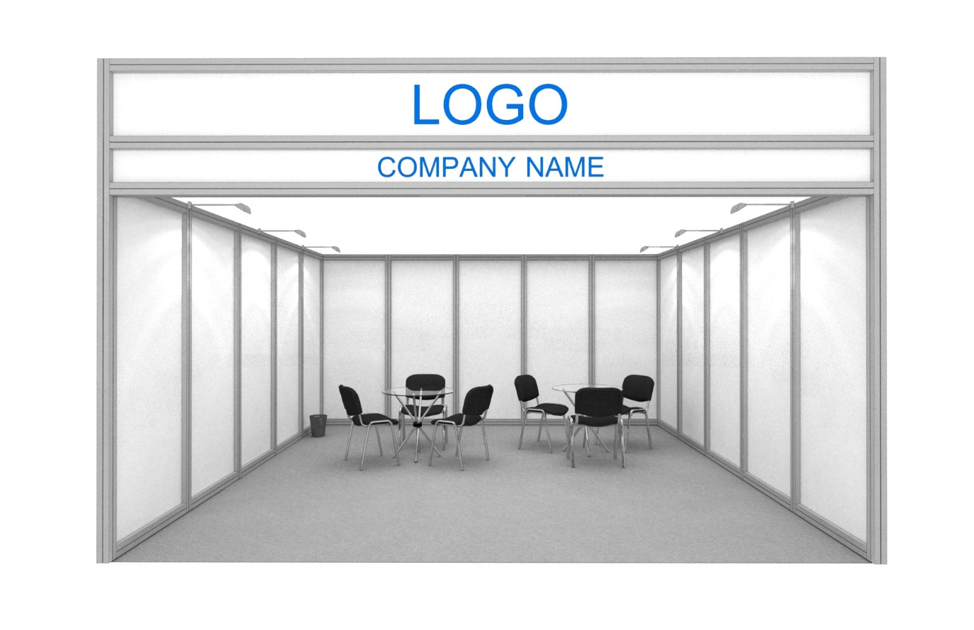

КОМПЛЕКТАЦИЯ | 9–12 м² | 13–24 м² | 25–36 м² | 37–48 м² | 49–60 м²
Ковровое покрытие | V | V | V | V | V
Стены по периметру | V | V | V | V | V
Фронтальная конструкция (Mero R8+, H = 3,35 м) | V | V | V | V | V
Фризовая панель вставная (поликарбонат, H = 0,3 м или ПВХ)  с надписью, по открытым сторонам стенда | 2 | 2 | 2 | 4 | 4
Фризовая панель вставная (поликарбонат, H = 0,5 м или ПВХ), с цветным логотипом на каждые 3 п. м, по открытым сторонам стенда | 1 | 2 | 2 | 3 | 4
Информационная стойка (0,5x1 м, H = 1 м), код 318/319 | 1 | 1 | 1 | 2 | 2
Стол круглый (код 314) | 1 | 1 | 2 | 2 | 3
Стул переговорный (код 303) | 3 | 4 | 6 | 8 | 12
Светильник спот-бра, 75 Вт (код 510) / светодиодный аналог или прожектор галогенный на штанге, 150 Вт (код 516) | 3 | 5 | 6 | 7 | 8
Розетка тройная 220В, до 1 кВт (код 505а) | 1 | 1 | 1 | 2 | 2
Корзина для мусора (код 377) | 1 | 1 | 1 | 2 | 2

Информация, предоставляемая Заказчиком:
- цвет коврового покрытия (по раскладке ExpoRadu);
- логотип (формат – векторный);
- текст и цвет фризовой надписи (цвет по раскладке Oracal 641);

Улучшенный стандарт №13

Общая высота конструкций стенда – 3,5 м
Высота стен– 2,5 м
Конструктив– Mero R8, Mero R8+
Стоимость на период проведения мероприятия
Стоимость за 1 кв.м., с учетом НДС, руб. | 10 700-00

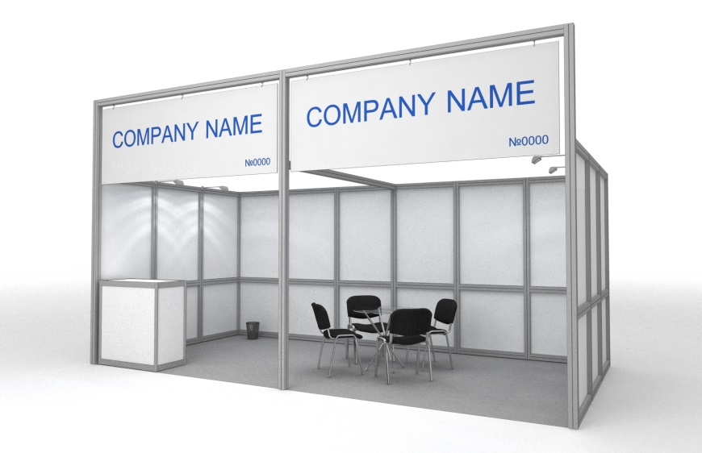 | 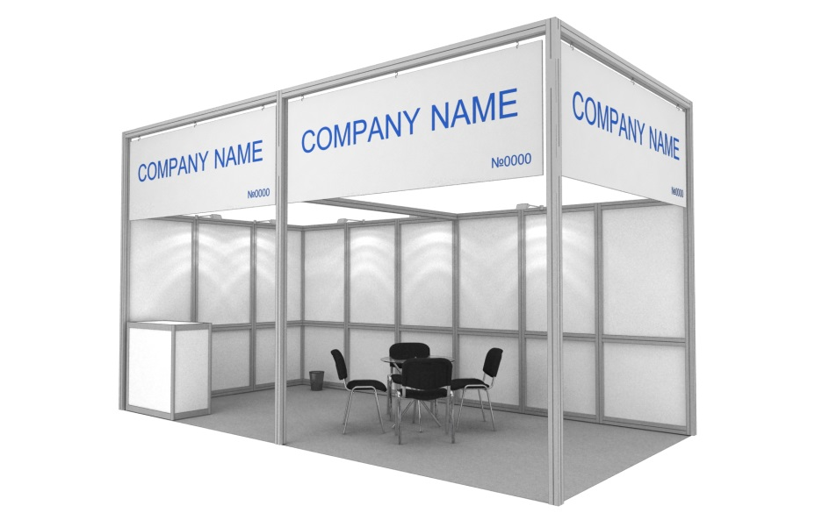
КОМПЛЕКТАЦИЯ |  | 9–12 м² | 13–24 м² | 25–36 м² | 37–48 м² | 49–60 м²
Ковровое покрытие |  | V | V | V | V | V
Стены по периметру |  | V | V | V | V | V
Фронтальная конструкция (Mero R8+, H = 3,5 м) |  | V | V | V | V | V
Фризовая панель по открытым сторонам стенда |  | V | V | V | V | V
Информационная стойка (0,5x1 м, H = 1 м),  код 318/319 |  | 1 | 1 | 1 | 2 | 2
Стол круглый (код 314) |  | 1 | 1 | 2 | 2 | 3
Стул переговорный (код 303) |  | 3 | 4 | 6 | 8 | 12
Светильник спот-бра, 75 Вт (код 510) / светодиодный аналог или прожектор галогенный на штанге, 150 Вт (код 516) |  | 3 | 5 | 6 | 7 | 8
Розетка тройная 220В, до 1 кВт (код 505а) |  | 1 | 1 | 1 | 2 | 2
Корзина для мусора (код 377) |  | 1 | 1 | 1 | 2 | 2

Информация, предоставляемая Заказчиком:
- цвет коврового покрытия (по раскладке ExpoRadu);
- текст и цвет фризовой надписи (цвет по раскладке Oracal 641).

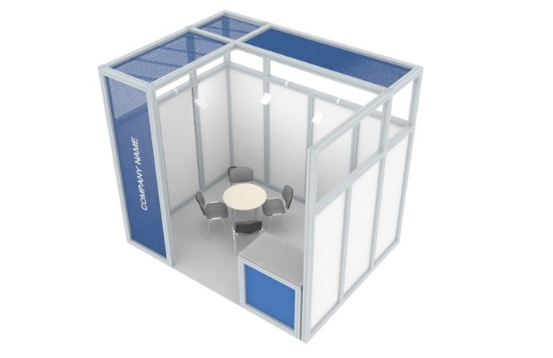 |  | 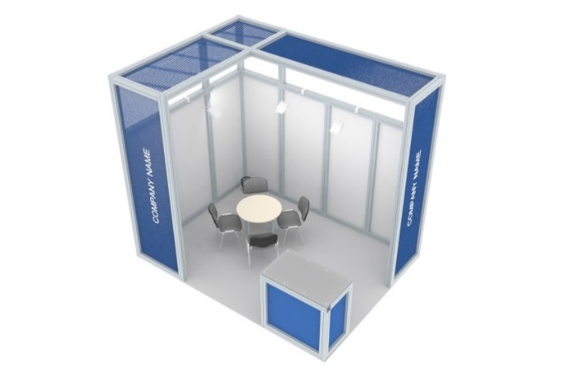
КОМПЛЕКТАЦИЯ | 9–12 м² |  | 13–24 м² | 25–36 м² | 37–48 м² | 49–60 м²
Ковровое покрытие | V |  | V | V | V | V
Стены по периметру | V |  | V | V | V | V
Фронтальная и потолочная конструкции  (Mero R8+, H = 3,5 м) | V |  | V | V | V | V
Баннерная сетка с печатью горизонтальная  (ширина – 900 мм) | 2 |  | 2 | 2 | 2 | 2
Баннерная сетка с печатью вертикальная (3,3х0,9 м) по открытым сторонам стенда | V |  | V | V | V | V
Информационная стойка | 1 |  | 1 | 1 | 2 | 2
Стол круглый (код 314) | 1 |  | 1 | 2 | 2 | 3
Стул переговорный (код 303) | 3 |  | 4 | 6 | 8 | 12
Светильник спот-бра, 75 Вт (код 510) / светодиодный аналог или прожектор галогенный на штанге, 150 Вт (код 516) | 3 |  | 5 | 6 | 7 | 8
Розетка тройная 220В, до 1 кВт (код 505а) | 1 |  | 1 | 1 | 2 | 2
Корзина для мусора (код 377) | 1 |  | 1 | 1 | 2 | 2

Улучшенный стандарт №14

Общая высота конструкций стенда – 3,5 м
Высота стен– 2,5 м
Конструктив– Mero R8, Mero R8+
Стоимость на период проведения мероприятия
Стоимость за 1 кв.м., с учетом НДС, руб. | 8 800-00

Информация, предоставляемая Заказчиком:
- цвет коврового покрытия (по раскладке ExpoRadu);
- макет вертикальной баннерной сетки (формат – векторный или TIFF; разрешение – не ниже 300 dpi; размер – 3300х900 мм);
- макеты горизонтальных баннерных сеток (формат – векторный или TIFF; разрешение – не ниже 300 dpi; размер – по запросу);

Улучшенный стандарт №15

Общая высота конструкций стенда – 4 м
Высота стен– 2,5 м
Конструктив– Mero R8, Mero R8+
Стоимость на период проведения мероприятия
Стоимость за 1 кв.м., с учетом НДС, руб. | 14 500-00

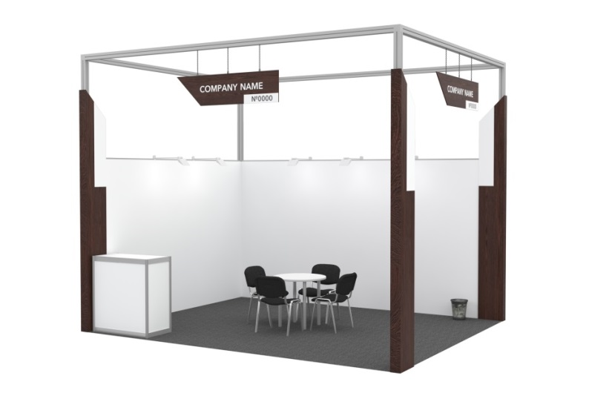 | 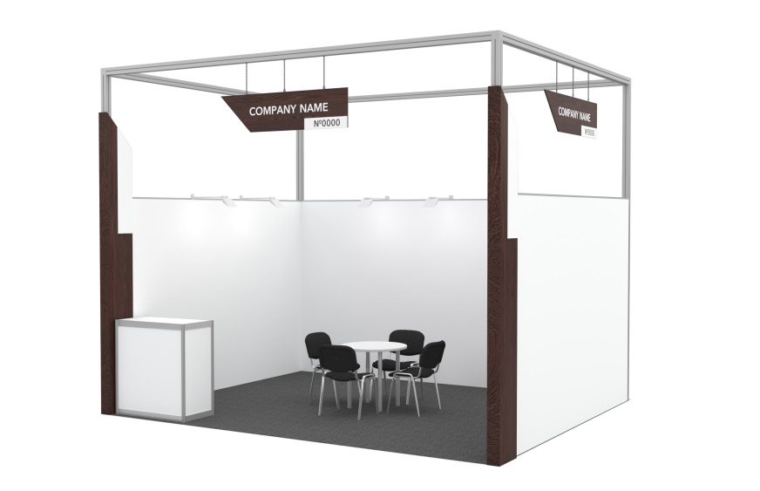
КОМПЛЕКТАЦИЯ |  | 9–12 м² | 13–24 м² | 25–36 м² | 37–48 м² | 49–60 м²
Ковровое покрытие |  | V | V | V | V | V
Стены по периметру (обшивка белым ЛДСП) |  | V | V | V | V | V
Конструкция стенда (Mero R8+, H = 4 м) |  | V | V | V | V | V
Обшивка внешних колонн (ЛДСП венге) |  | V | V | V | V | V
Фризовая панель (ЛДСП венге) по открытым  сторонам стенда |  | V | V | V | V | V
Информационная стойка (код 318) |  | 1 | 1 | 1 | 2 | 2
Стол круглый (код 314) |  | 1 | 1 | 2 | 2 | 3
Стул переговорный (код 303) |  | 3 | 4 | 6 | 8 | 12
Светильник спот-бра, 75 Вт (код 510) / светодиодный аналог или прожектор галогенный на штанге, 150 Вт (код 516) (Только на стены) |  | 3 | 5 | 6 | 7 | 8
Розетка тройная 220В, до 1 кВт (код 505а) |  | 1 | 1 | 1 | 2 | 2
Корзина для мусора (код 377) |  | 1 | 1 | 1 | 2 | 2

Информация, предоставляемая Заказчиком:
- цвет коврового покрытия (по раскладке ExpoRadu);
- текст и цвет фризовой надписи (цвет по раскладке Oracal 641);
- макеты горизонтальных баннерных сеток (формат – векторный или TIFF; разрешение – не ниже 300 dpi; размер – по запросу);
- цвет оклейки информационной стойки (по раскладке Oracal 641).

Улучшенный стандарт №16

Общая высота конструкций стенда – 3,6 м
Высота стен– 2,5 м
Конструктив– Mero R8, Mero R8+
Стоимость на период проведения мероприятия
Вариант 1, стоимость за 1 кв.м., с учетом НДС, руб. | 8 800-00
Вариант 2, стоимость за 1 кв.м., с учетом НДС, руб. | 9 200-00
Вариант 3, стоимость за 1 кв.м., с учетом НДС, руб. | 9 600-00
Вариант 4, стоимость за 1 кв.м., с учетом НДС, руб. | 10 300-00

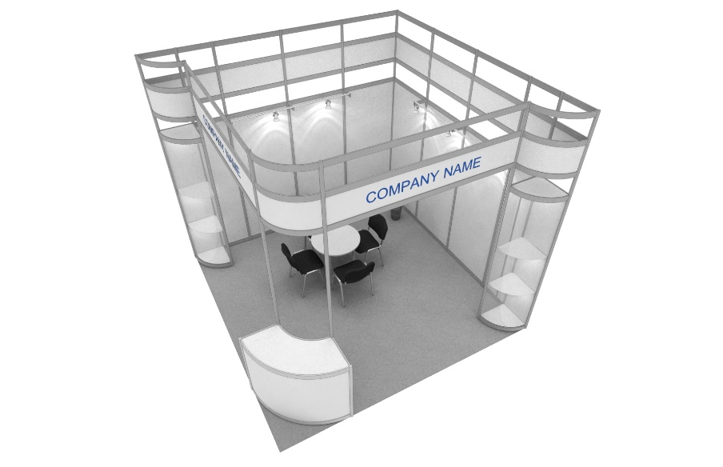 |  | 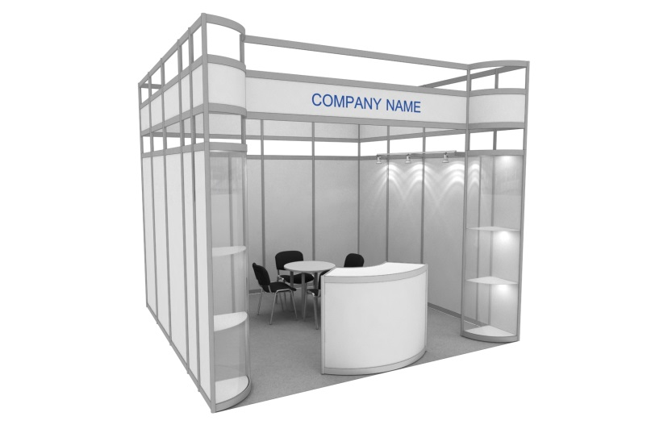
КОМПЛЕКТАЦИЯ | 9–12 м² |  | 13–24 м² | 25–36 м² | 37–48 м² | 49–60 м²
Ковровое покрытие | V |  | V | V | V | V
Стены по периметру | V |  | V | V | V | V
Надстройка (H = 1,1 м) с панелью (0,35х1 м) | V |  | V | V | V | V
Фризовая панель вставная (H = 0,35 м) в составе  наращиваемой конструкции (H = 1,1 м) по открытым сторонам стенда | V |  | V | V | V | V
• Вариант №16.1: боковой элемент – стеллаж  (R = 0,5 м, 3 полки) | 2 |  | 2 | 2 | 2 | 2
• Вариант №16.2: боковой элемент – пилон  (панель – 2,5xR=0,5 м) с оклейкой Oracal | 2 |  | 2 | 2 | 2 | 2
• Вариант №16.3: боковой элемент – витрина  (R=0,5 м, стекло (H = 2,5 м)) с подсветкой | 2 |  | 2 | 2 | 2 | 2
• Вариант №16.4: боковой элемент – пилон  (R=0,5 м, «молочное» оргстекло) с подсветкой | 2 |  | 2 | 2 | 2 | 2
Информационная стойка (R=500xR=1000 мм),  код 709 | 1 |  | 1 | 1 | 2 | 2
Стол круглый (код 314) | 1 |  | 1 | 2 | 2 | 3
Стул переговорный (код 303) | 3 |  | 4 | 6 | 8 | 12
Светильник спот-бра, 75 Вт (код 510) / светодиодный аналог или прожектор галогенный на штанге, 150 Вт (код 516) | 3 |  | 5 | 6 | 7 | 8
Розетка тройная 220В, до 1 кВт (код 505а) | 1 |  | 1 | 1 | 2 | 2
Корзина для мусора (код 377) | 1 |  | 1 | 1 | 2 | 2

Информация, предоставляемая Заказчиком:
- цвет коврового покрытия (по раскладке ExpoRadu);
- текст и цвет фризовой надписи (цвет по раскладке Oracal 641);

• Вариант №16.1. – цвет оклейки пилона (по раскладке Oracal 641).
Стоимость определяется в соответствии с выбранным вариантом.

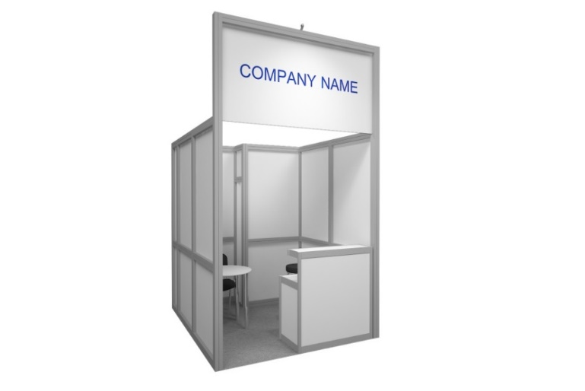 | 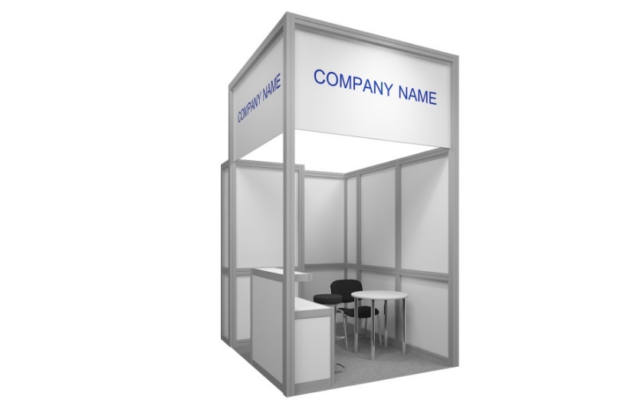
КОМПЛЕКТАЦИЯ |  | 3 м² | 5 м²
Ковровое покрытие |  | V | V
Стены по периметру |  | V | V
Фронтальная конструкция (Mero R8+, H=3,5 м) |  | V | V
Фризовая панель (H = 1 м) по открытым сторонам стенда |  | V | V
Стеновая панель (2,5х1 м), код 220 |  | – | V
Информационная стойка (0,5x1 м, H = 1 м), с узкой верхней полкой (код 319) |  | 1 | 1
Стул барный (код 306) |  | 1 | 1
Стол круглый (код 314) |  | – | 1
Стул переговорный (код 303) |  | – | 1
Вешалка напольная (код 332) |  | 1 | 1
Светильник спот-бра, 75 Вт (код 510) / светодиодный аналог |  | 1 | 1
Розетка тройная 220В, до 1 кВт (код 505а) |  | 1 | 1
Корзина для мусора (код 377) |  | 1 | 1
Улучшенный стандарт №18

Общая высота конструкций стенда – 3,5 м
Высота стен– 2,5 м
Конструктив– Mero R8, Mero R8+
Доступен только в исполнениях 3 м² и 5 м²
Стоимость на период проведения мероприятия
Стоимость за 1 кв.м., с учетом НДС, руб. | 12 100-00

Информация, предоставляемая Заказчиком:
- цвет коврового покрытия (по раскладке ExpoRadu);
- текст и цвет фризовой надписи (цвет по раскладке Oracal 641).

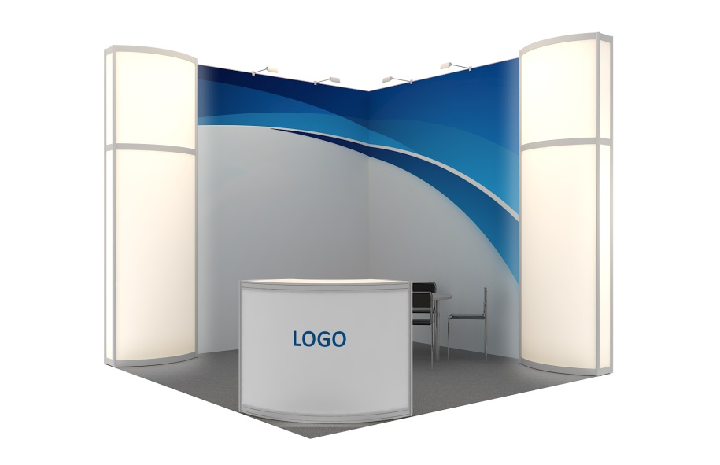 | 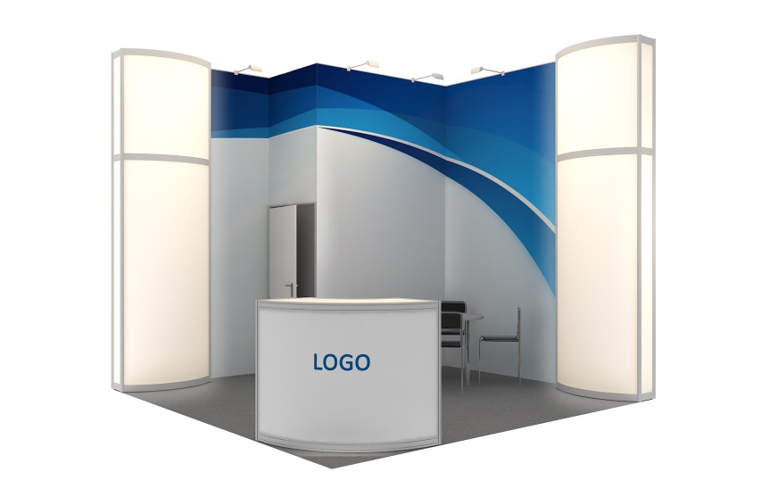
КОМПЛЕКТАЦИЯ |  | 9–12 м² | 13–24 м² | 25–36 м² | 37–48 м² | 49–60 м²
Ковровое покрытие |  | V | V | V | V | V
Стены по периметру (H = 3,6 м) |  | V | V | V | V | V
Световая колонна (3,6х1х0,25 м, заполнение — «молочное» оргстекло) с внутренней подсветкой и логотипом (0,4х1 м), по углам стенда на открытых сторонах |  | V | V | V | V | V
Баннер (H = 3,6 м) на стены (монтаж на закладных) |  | V | V | V | V | V
Подсобное помещение с раздвижной дверью, 1 м² |  | V | V | V | V | V
Информационная стойка (R=0,5xR=1 м, H = 1,1 м),  с цветным логотипом (1х1 м) код 709 |  | 1 | 1 | 1 | 2 | 2
Стул барный (код 306) |  | 1 | 1 | 1 | 2 | 2
Стол круглый (код 314) |  | 1 | 1 | 2 | 2 | 3
Стул переговорный (код 303) |  | 3 | 4 | 6 | 8 | 12
Прожектор галогенный на штанге, 150 Вт (код 516) |  | 3 | 5 | 6 | 7 | 8
Розетка 220В, до 1 кВт (код 505а) |  | 1 | 2 | 3 | 4 | 5
Вешалка консольная (код 331) |  | 1 | 1 | 2 | 2 | 3
Корзина для мусора (код 377) |  | 1 | 2 | 2 | 3 | 3
Улучшенный стандарт №19

Общая высота конструкций стенда – 3,6 м
Высота стен– 3,6 м
Конструктив– Mero R8

Стоимость на период проведения мероприятия
Стоимость за 1 кв.м., с учетом НДС, руб. | 15 700-00

Информация, предоставляемая Заказчиком:
- цвет коврового покрытия (по раскладке ExpoRadu);
- макеты баннеров (формат – векторный или TIFF; разрешение – не ниже 300 dpi; размер – по запросу);
- логотипы на световые колонны и информационная стойка (формат – векторный).

Улучшенный стандарт №20

Общая высота конструкций стенда – 3,6 м
Высота стен– 2,5 м
Конструктив– Mero R8

Стоимость на период проведения мероприятия
Стоимость за 1 кв.м., с учетом НДС, руб. | 13 400-00

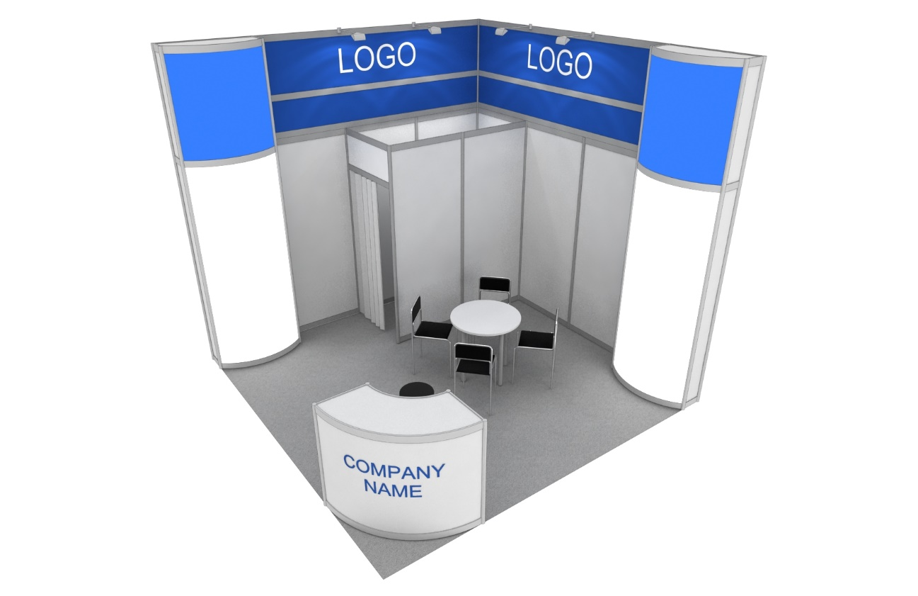

КОМПЛЕКТАЦИЯ | 9–12 м² | 13–18 м² | 19–25 м² | 26–36 м² | 37–50 м²
Ковровое покрытие | V | V | V | V | V
Стены по периметру | V | V | V | V | V
Надстройка (H = 1,1 м): вставная фризовая панель (нижняя – H = 0,35 м; верхняя – H = 0,55 м); два одноцветных логотипа (0,4х1 м) над стенами по закрытым сторонам стенда | V | V | V | V | V
Световая колонна (3,6х1х0,25 м, заполнение — «молочное» оргстекло) с внутренней подсветкой, по углам стенда на открытых сторонах | V | V | V | V | V
Оклейка «полоса» по внутреннему периметру стенда  (H <1 м) | V | V | V | V | V
Подсобное помещение с раздвижной дверью, 1 м² | 1 | 2 | 2 | 3 | 4
Информационная стойка (R=0,5xR=1 м, H = 1,1 м), код 709 | 1 | 1 | 1 | 1 | 1
Стул барный (код 306) | 1 | 1 | 1 | 1 | 1
Стол круглый (код 314) | 1 | 1 | 1 | 2 | 2
Стул (код 300) | 3 | 4 | 5 | 7 | 8
Прожектор галогенный на штанге, 150 Вт (код 516) | 4 | 4 | 4 | 6 | 6
Розетка 220В, до 1 кВт (код 505а) | 1 | 1 | 1 | 2 | 2
Вешалка консольная (код 331) | 1 | 1 | 1 | 1 | 1
Корзина для мусора (код 377) | 1 | 1 | 1 | 1 | 1
Название компании (до 15 знаков) | 1 | 1 | 1 | 1 | 1

Информация, предоставляемая Заказчиком:
- цвет коврового покрытия (по раскладке ExpoRadu);
- текст и цвет надписи с названием компании (цвет по раскладке Oracal 641);
- логотипы на вставные фризовые панели (формат – векторный).

Улучшенный стандарт №24

Общая высота конструкций стенда – 3,6 м
Высота стен– 2,5 м
Конструктив– Mero R8, Mero R8+

Стоимость на период проведения мероприятия
Стоимость за 1 кв.м., с учетом НДС, руб. | 7 900-00

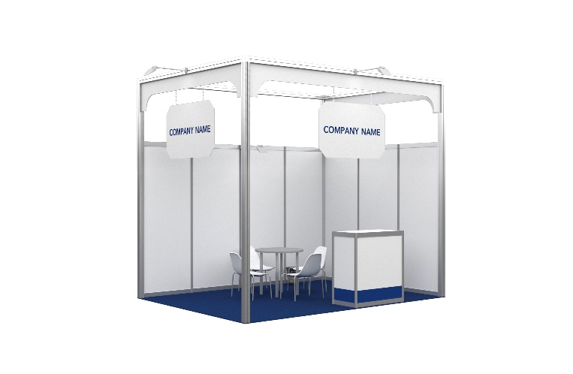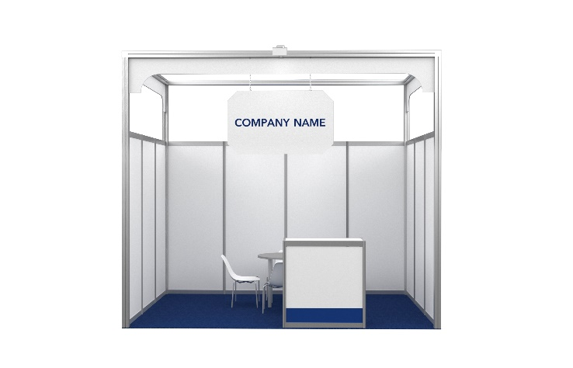

КОМПЛЕКТАЦИЯ | 9–12 м² | 13–18 м² | 19–24 м²
Ковровое покрытие | V | V | V
Стены по периметру | V | V | V
Конструкция стенда (Mero R8+, H = 3,6 м) | V | V | V
Декоративный элемент из ЛДСП | V | V | V
Фризовая панель подвесная (0,8х1,3 м) на открытых сторонах стенда | V | V | V
Стол круглый (код 314) | 1 | 1 | 2
Стул переговорный (код 303) | 4 | 4 | 6
Информационная стойка (0,5х1x1,1 м) с оклейкой «полоса» (H = 0,3 м),  код 318 | 1 | 1 | 2
Корзина для мусора (код 377) | 1 | 1 | 1
Прожектор галогенный на штанге, 150 Вт (код 516) | 3 | 5 | 7
Розетка 220В, до 1 кВт (код 505а) | 1 | 1 | 2

Информация, предоставляемая Заказчиком:
- цвет коврового покрытия (по раскладке ExpoRadu);
- цвет полосы на информационной стойке (по раскладке Oracal 641);
- текст и цвет фризовой надписи (до 15 знаков, цвет – по раскладке Oracal 641).

